Описание. Шаблон программы построен на базе лабораторной работы № 2. Пользователь имеет возможность вводить координаты контрольных точек и векторов производных p^{(k,l)} на границах области в окне программы и изменять их при помощи мыши:
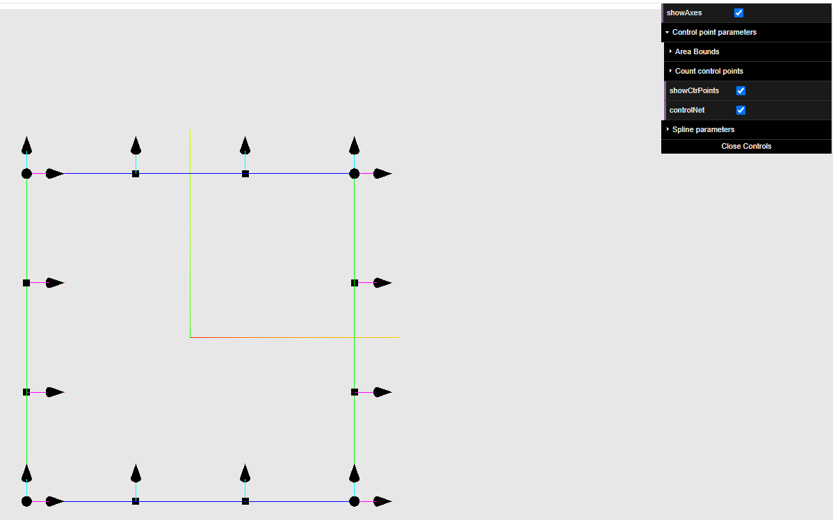
В матрицах m10Ctr, m01Ctr и m11Ctr класса Data рассчитываются необходимые координаты векторов-производных p^{(k,l)} в граничных точках. В функции calculateCoonsCubicSurface() класса Data требуется написать код расчета точек кубической поверхности Кунса в подфункции coonsCubicSurface().

